МУНИЦИПАЛЬНОЕ БЮДЖЕТНОЕ ДОШКОЛЬНОЕ ОБРАЗОВАТЕЛЬНОЕ УЧРЕЖДЕНИЕ –
ДЕТСКИЙ САД КОМБИНИРОВАННОГО ВИДА №3
БАРАБИНСКОГО РАЙОНА НОВОСИБИРСКОЙ ОБЛАСТИ

Детский проект

«Моя малая Родина»

Выполнил Лукашов Илья

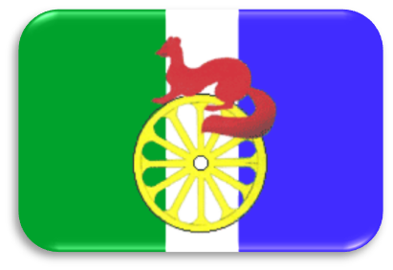
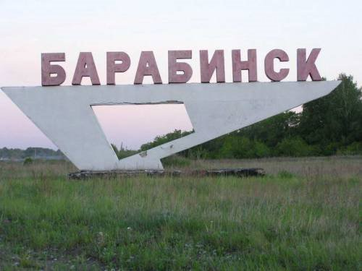

Цель: создание условий для знакомства с достопримечательностями сверстников.
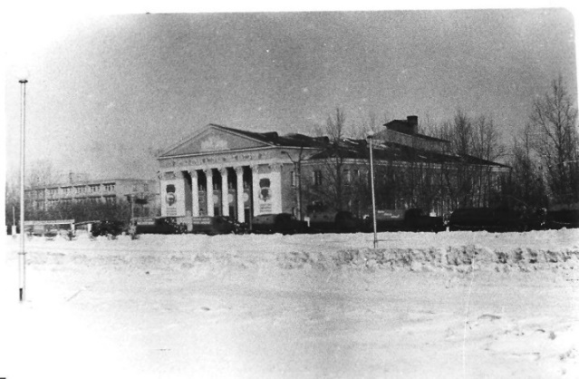
Барабинск город расположен на юго-востоке Западно-Сибирской равнины, на Барабинской низменности, на левом берегу реки Омь, в 315 км к западу от Новосибирска.
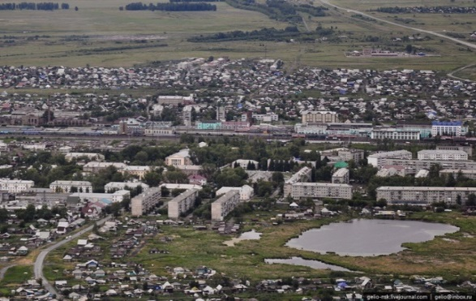

Наш город становится всё больше и красивее
Здесь дети танцуют и поют
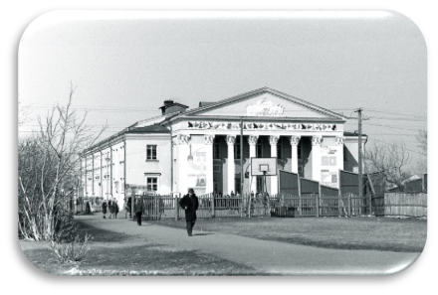
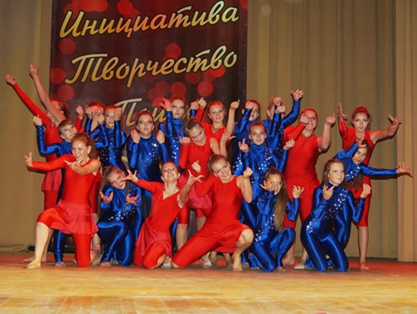

Барабинский краеведческий музей

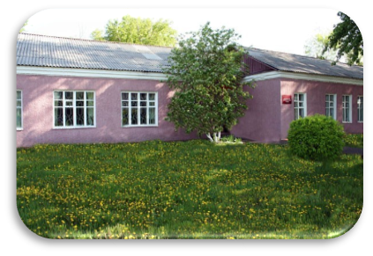

В нем находятся животные, проживающие в наших лесах
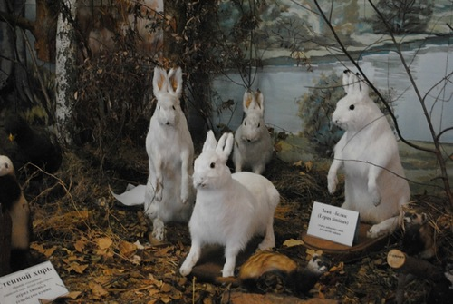
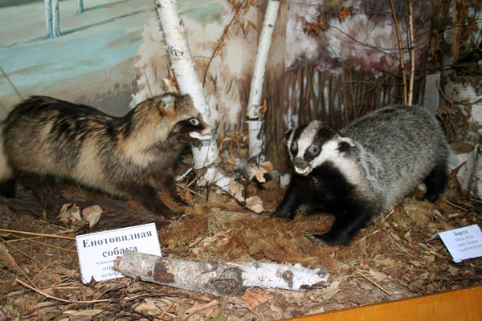

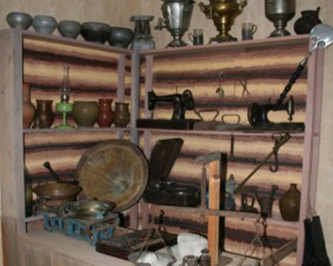
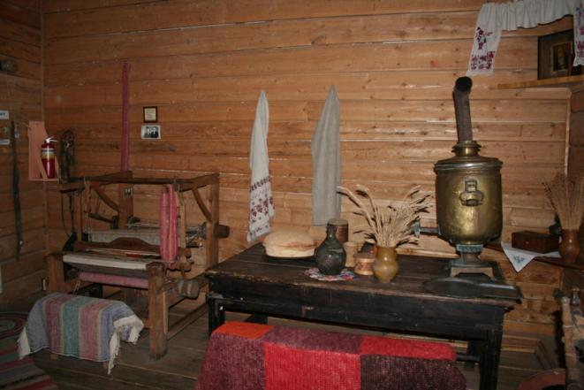

Памятник борцам
за советскую власть.
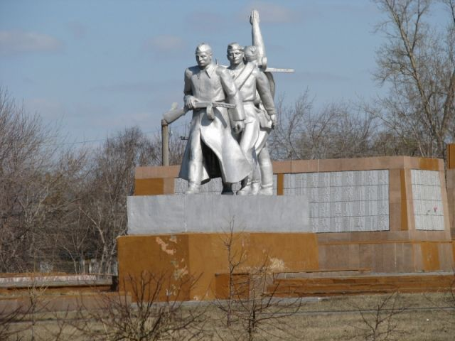

Памятник воинам
Великой Отечественной войны
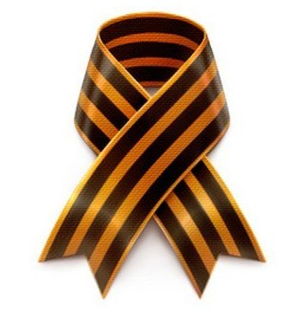
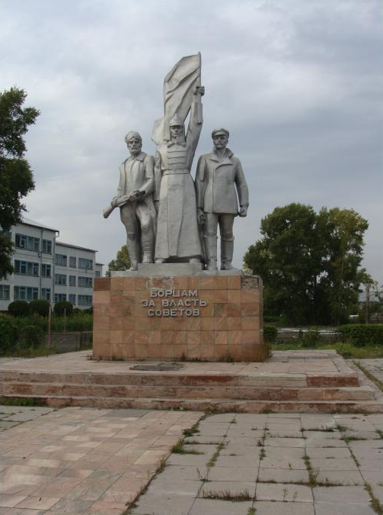

Церковь Иконы Божией Матери

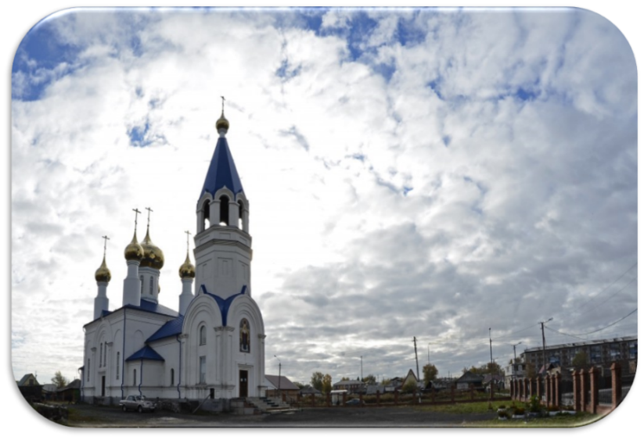

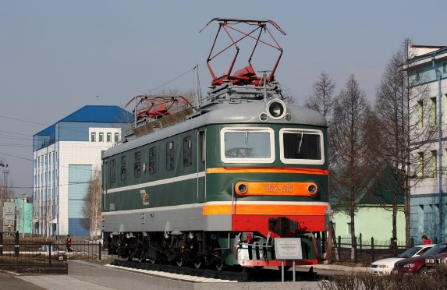
Памятник пассажирскому электровозу, символу тружеников железнодорожного узла станции Барабинск Западно-Сибирской железной дороги.

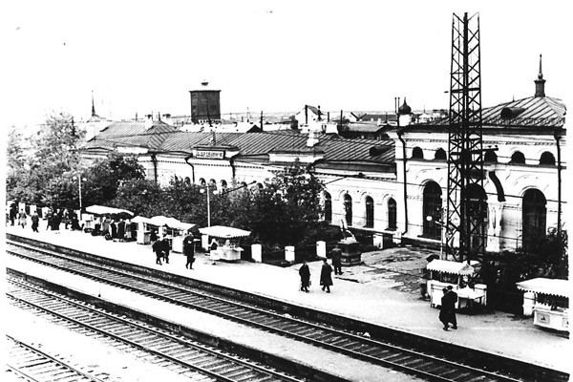
Для города железнодорожников вокзал – особое место. Это и ворота в город, и его украшение. Вокзал 1955 года
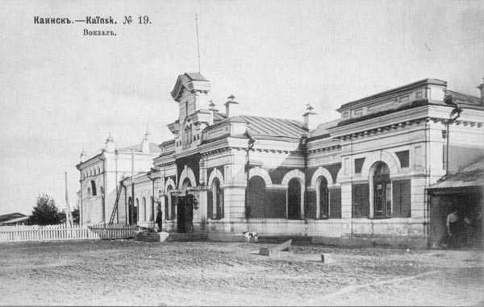

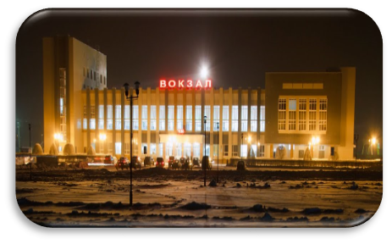
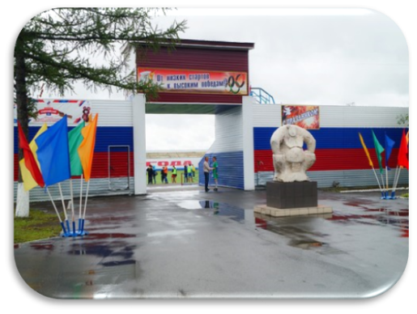
Стадион Локомотив
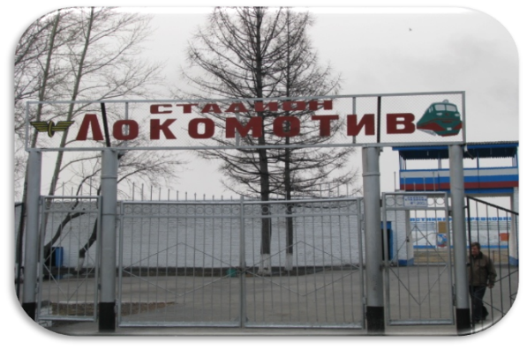

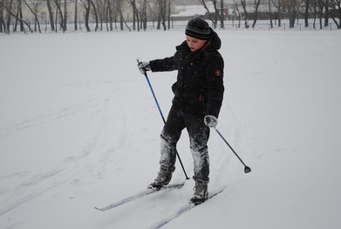
На стадионе занимаются разными видами спорта!
Играют в футбол, в хоккей, волейбол, самбо, теннис, катаются на коньках, лыжах.

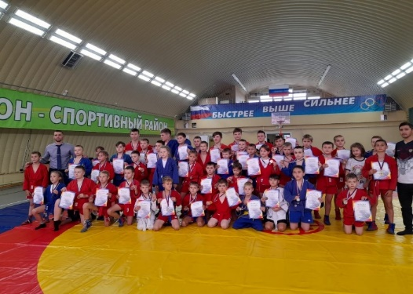
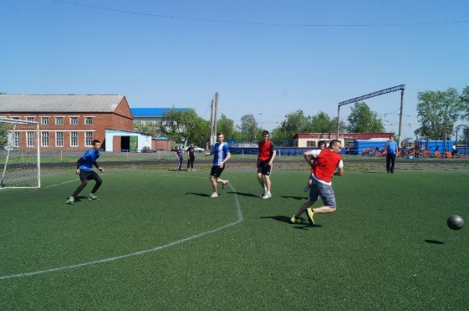

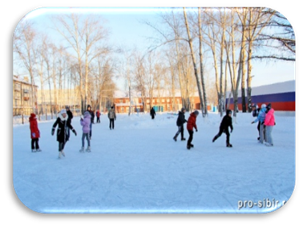
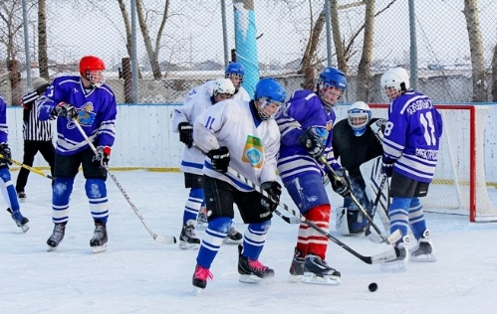

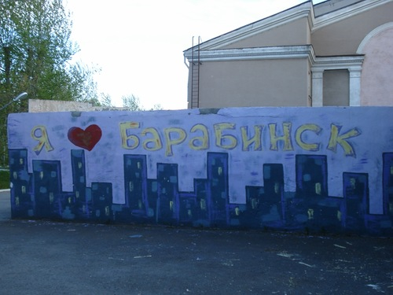
В нашем городе есть и другие достопримечательности, приятные и интересные места.

